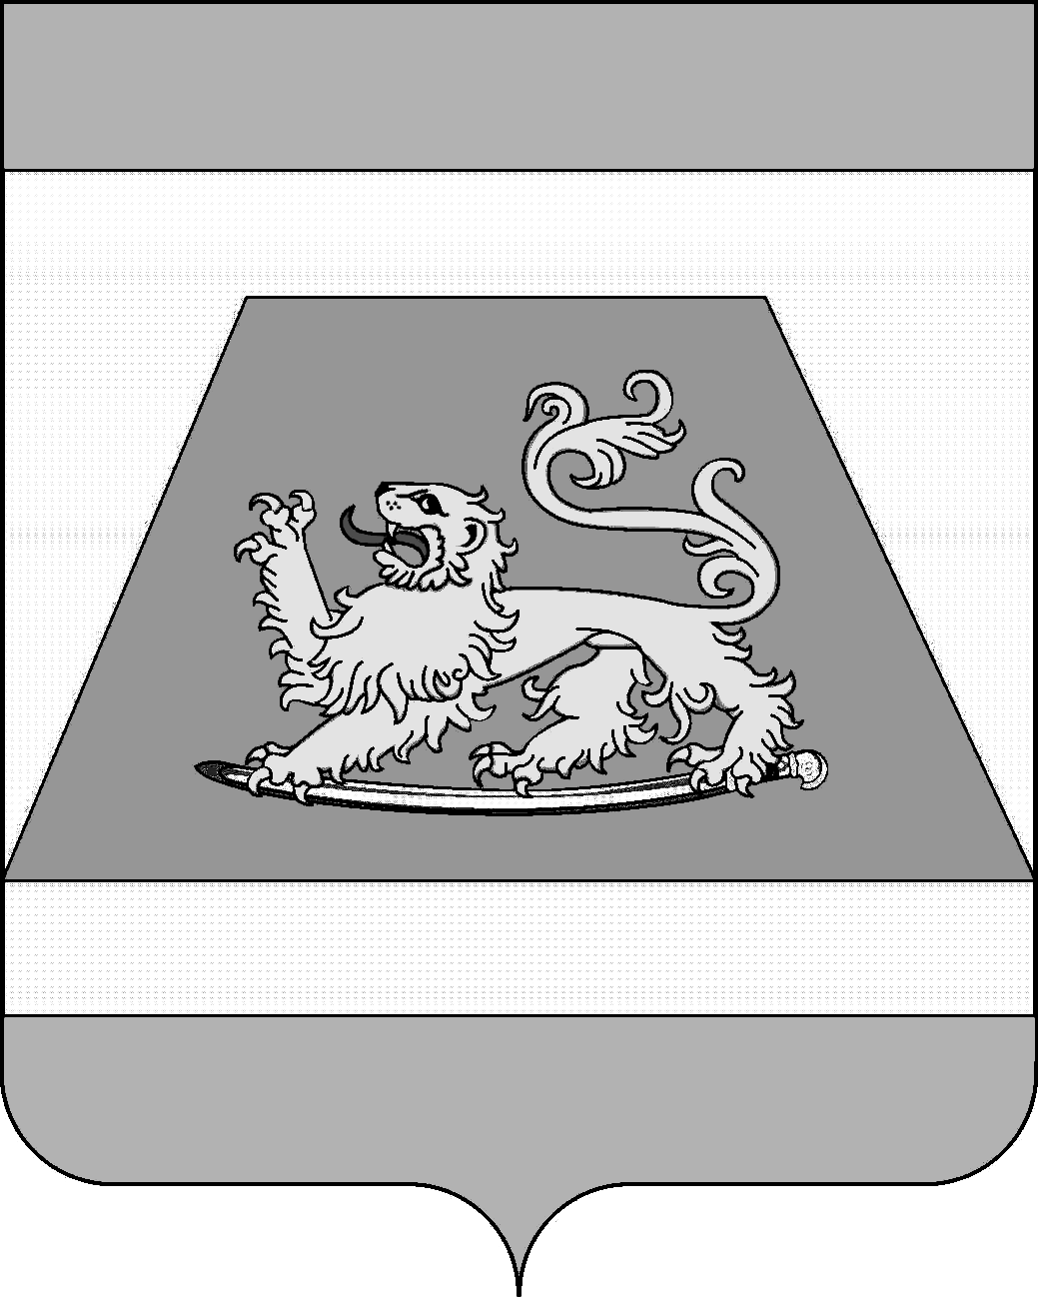

СОВЕТ МУНИЦИПАЛЬНОГО ОБРАЗОВАНИЯ
СЕВЕРСКИЙ РАЙОН

РЕШЕНИЕ

от 24 октября 2024 года № 499

станица Северская

Об утверждении перечня свободных земельных участков
для предоставления гражданам, имеющим трех и более детей

В целях реализации Закона Краснодарского края от 26 декабря 2014 года № 3085-КЗ «О предоставлении гражданам, имеющим трех и более детей, в собственность бесплатно земельных участков, находящихся в государственной или муниципальной собственности», в соответствии со статьей 25 Устава муниципального образования Северский район Совет муниципального образования Северского района РЕШИЛ:
1. Утвердить перечень свободных земельных участков, предназначенных для индивидуального жилищного строительства, для ведения личного подсобного хозяйства, в границах населенного пункта сельских поселений муниципального образования Северский район для предоставления гражданам, имеющим трех и более детей (приложение).
2. Признать утратившим силу решение Совета муниципального образования Северский район от 21 декабря 2023 года №422 «Об утверждении перечня свободных земельных участков для предоставления гражданам, имеющим трех и более детей».
3. Контроль за выполнением настоящего решения возложить на постоянную комиссию по земельным, имущественным и правовым вопросам.
4. Настоящее решение вступает в силу со дня его опубликования.

Исполняющий обязанности
главы муниципального образования
Северский район Д.А. Малов

Председатель Совета муниципального
образования Северский район В.И. Захарченко

